**2023年春期小学四年级数学期末模拟题**

×××××××××××××× **密封线内请不要答题**××××××××××××××

学校:__________________ 学科:_________ 姓名：_______________ 准考证号：__________________

（监测时长：90分 试题满分：100分）

**温馨提示：**答题前，必须把学校、学科、姓名和准考证号写在密封线内。试题的答案全部做在答题卡上，做在试卷上无效。考试结束，将试卷和答题卡一并交回。

|  |  |  |  |  |  |  |  |  |
| --- | --- | --- | --- | --- | --- | --- | --- | --- |
| 题 号 | 一 | 二 | 三 | 四 | 五 | 六 | 总分 | 复核人 |
| 应得分 | 20 | 5 | 22 | 24 | 9 | 20 | 100 |  |
| 实得分 |  |  |  |  |  |  |  |

**一、我能正确选择**。（选择正确答案的字母在答题卡上涂，每题2分，共20分）

1. 自行车的三角架运用了三角形的（▲）。

A.稳定性 B.有三条边的特征 C.易变性 D.以上答案都不正确

2. △×○＝◇ ，（△、○、◇都不为0）下面正确的是(▲)。

A. ◇÷○＝△ B. △÷○＝◇ C. ◇×○＝△ D.以上答案都不正确

3. 将7549990000改写成以“亿”做单位的数是（▲）亿。

A. 75.4999亿 B、75 C、75.4999 D.以上答案都不正确

4. 0.70与0.7比较（▲）。

A.大小相等，意义相同 B.大小不同，意义不同

C.大小相等，意义不同 D.以上答案都不正确

5. 移动8.5的小数点，变成0.085，是把8.5这个数（▲）。

A.扩大100倍 B.缩小到它的 C.缩小到它的 D.以上答案都不正确

6. 一个两位小数“四舍五入”保留一位小数后是1.6，这个两位小数最小是（▲）。

A. 1.60 B. 1.64 C.1.55 D.以上答案都不正确

7. 用10cm和6cm的小棒各一根，8cm的小棒两根，可以拼成一个（▲）。

A.平行四边形 B.等腰梯形 C. 长方形 D.以上答案都不正确

8. 一个长方形拉成平行四边形，周长（▲）。

A.变大 B.不变 C.变小 D.以上答案都不正确

9. 计算72＋32÷（89-87）时，正确的运算顺序是（▲）。

A.减→除→加 B. 减→加→除 C. 加→除→减 D. 以上答案都不正确

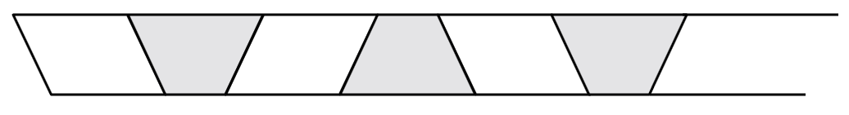10.下面的图形是由平行四边形和等腰梯形拼成的，用5个梯形和5个平行四边形拼成的图形是（▲）。

A.平行四边形 B.梯形 C. 长方形 D. 以上答案都不正确

**二、我能仔细判断**。（选择正确答案的字母在答题卡上涂，每题1分，共5分）

11. 25×4÷25×4＝1。（▲）

A.对 B.错

12. 小数点的后面添上“0”或去掉“0”，小数的大小不变。（▲）

A.对 B.错

13. 三角形和等腰梯形都是轴对称图形。（▲）

A.对 B.错

14.三个数的平均数一定是中间那个数。（▲）

A.对 B.错

15.小马虎把28×（A＋2）错算成28×A＋2，结果相差54。（▲）

A.对 B.错

**三、我能认真填空**。（每题2分，共22分）

16. 据统计，我国森林面积累计达到1951500km2，改写成用“万”做单位的数是（▲）km2，精确到十分位是（▲）万km2。

17. 6.043是由6个一、（▲）个0.01和3个（▲）组成的。

18. 直角三角形中的一个锐角是39°，另一个锐角的度数是（▲），用一根36cm长的铁丝，围成底边是12cm的等腰三角形，则这个三角形顶角的度数是（▲）。

19. 在教室的平面图上，毛毛的位置用数对表示为（4，3），毛毛坐在第（▲）列第（▲）行。

20. 3吨80千克＝（▲）吨 704dm2 =（▲）m2 。

21. 三角形的内角和是（▲），长方形，平行四边形和梯形的内角和是（▲）度。

22. 根据15+10=25，25×3=75，1800÷75=24，列出综合算式是（▲）。

23. 小田同学第一天读故事书21页，以后每天比前一天多读1页，小田前3天共读书（▲ ）页，平均每天读书（ ▲ ）页。

24. 把0.12扩大到原数的（▲）倍是12；把18.6缩小到原数的（▲）是0.0186。

25. 在8.99，8.090，8.009和8.09中，最大的数是（▲），最小的数是（▲）。

26．一个等腰三角形的顶角是120°，它的一个底角是（▲），这个等腰三角形按角分是（▲）三角形。

**四、我能准确计算**。（共25分）

27.直接写出计算结果。（每题0.5分，共4分）

0÷15＝ 25×4＝ 14.4+5.6＝ 1000÷8＝

7.2-4.9＝ 0.89×100= 30÷1000＝ 30+70÷5＝

1. 怎样计算简便怎样算。（每题3分，共12分）

(1)25×32×125 (2)79×99＋79

(3)7.62-6.17+2.38 （4）（80-4）×25

1. 计算。（每题3分，共9分）

(1)（80-37）×（248÷4） （2）79×[（2780-1180）÷40] （3）98.3-78.68+5.6

**五、我能实践操作**。（共8分）

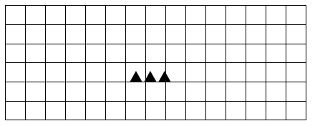30.在下面的方格图中分别画一个平行四边形和一个等腰梯形，并画出它们的一条高。(4分)

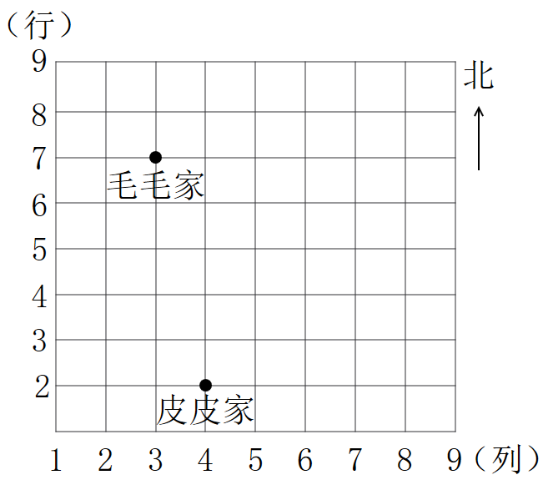31. 确定位置。

(1)用数对表示图中毛毛家和皮皮家的位置。(2分)

毛毛家（▲，▲）皮皮家（▲，▲）

(2)如图每格代表50m,毛毛上学应向东走200m,

在图上用点标出学校的位置。(1分)

(3) 如图每格代表50m，已知皮皮平均每分

走100m,如果他沿着图中所示格子线从家到学校

至少需要走（▲）分。(1分)

**六、我能解答问题**。（每题4分，共20分）

32. 师徒一起加工零件，师傅每时加工50个，徒弟每时加工37个，他们同时合作加工783个零件，几时能完成任务？（4分）

×××××××××××××××××××× **密** × **封** × **线** × **内** × **不** × **要** × **答** × **题** ×××××××××××××××××××

▲▲▲

33.毛毛和优优相约周日去图书馆看书。他们从自己家出发，30分钟后在图书馆相遇。毛毛家和优优家相距多少米？（4分）

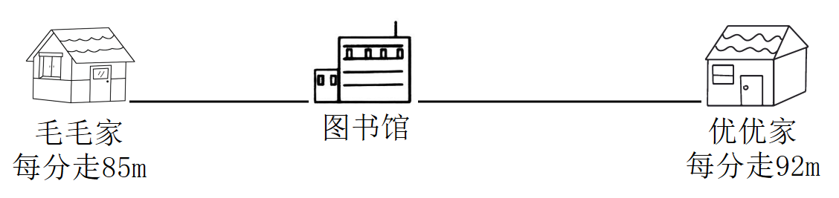

▲▲▲▲▲

34. 张叔叔把一根长3.98m的竹竿插入水塘，插入泥土的部分是0.69m,露出水面的部分比插入泥土的部分多0.57m。这个水塘水深多少米？ （4分）

▲▲▲▲▲

35. 一个剧场有甲座位票100张，每张40元，有乙座位票200张，每张25元，本场收入为4600元。本场最少有多少人？ （4分）

▲▲▲▲▲

36. 某商场去年第三季度售出冰箱、电视机台数如下表。（4分）

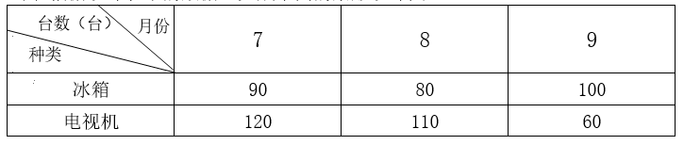

1. 根据统计表中的数据，完成下面的复式条形统计图。(2分)

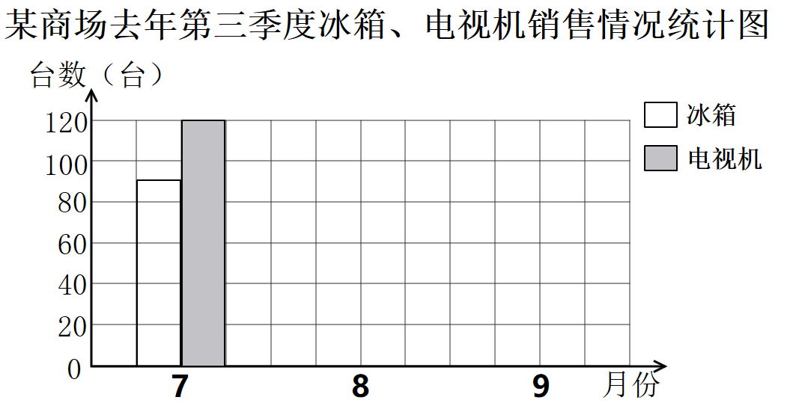

120

90

(2)(▲)月销售电视机最多，（▲）月销售冰箱最多。(2分)